

Institut des Sciences et de la Technologie

Département des Sciences et Techniques

Centre Universitaire

Abdelhafid boussouf Mila

الجمهوريـة الجزائـريـة الديمقراطيـة الشعبيـة

République Algérienne Démocratique et Populaire

## وزارة التعليــم العالـي والبحـث العلمـي

Ministère de l’Enseignement Supérieur et de la Recherche Scientifique

Spécialité : Génie mécanique 3em année licenceAnnée universitaire 2023/2024

Option: énergétique

Série 2

Exercice N°1 :

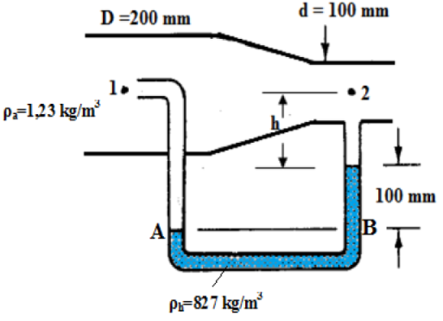Un gaz s’écoule a travers une conduite schématisée par la figure ci-dessous. A partir des données de la figure, déterminer le débit d’écoulement du gaz. Sachant que le point 1 est un point d’arrêt.

Exercice N°2 :

Un coude convergent de 45°, de 600 mm de diamètre en amont, de 300 mm en aval,

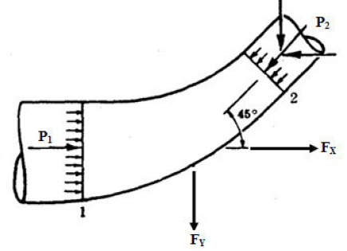débite 0,444 m3 d’eau à la seconde sous une pression de 145 kPa. Calculer la réaction du coude sur la force exercée par l’eau.

Exercice N°3:

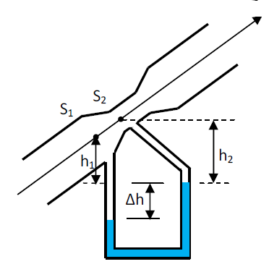place un fluide de mesure de masse volumique ρHg=13600 kg/m3 (mercure). L’inclinaison du tube et les differentes cotes de niveaux sont reperes par rapport a une base horizontale arbitraire. Calculer la valeur du debit Q lorsque la denivellation observee dans le tube en U est Δh=200 mm. On prendra g=9.81ms-2